老师我有几个问题
- 原文中的公式是直接写的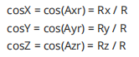， 译文中是保持原状还是用公式编辑器重新写？

